**BM1**

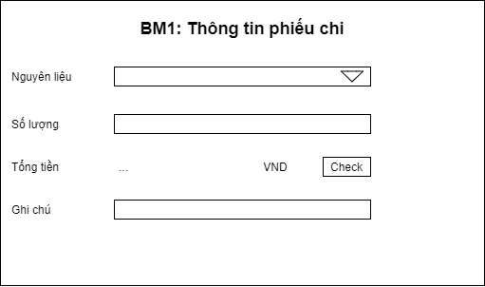

**QĐ1**: Số lượng không được bỏ trống. Chọn nguyên liệu và bấm check sẽ hiển thị số tiền tương ứng của nguyên liệu đó.

**BM2**

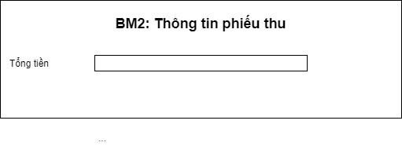

**QĐ2**: Tổng tiền không được bỏ trống.

**BM3**

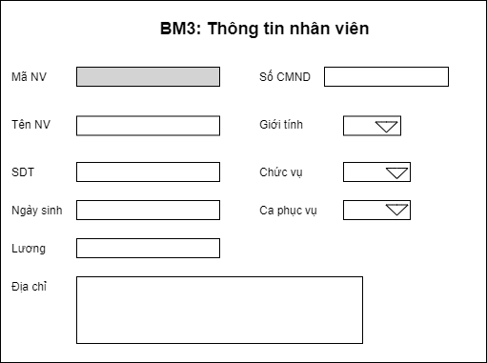

**QĐ3**: Tên NV, Chức vụ ko được bỏ trống. SDT phải đủ 10 số và không được trùng với người khác trong hệ thống. Ngày sinh định dạng là DD/MM/YYYY.

**BM4**

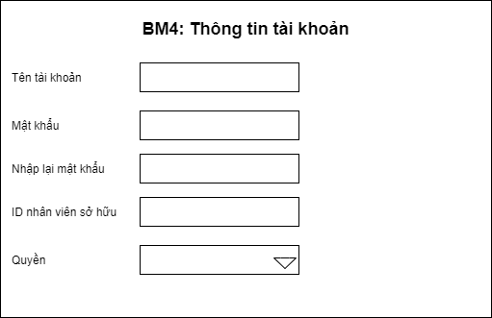

**QĐ4:** Tên tài khoản, mật khẩu, nhập lại mật khẩu và quyền không được thiếu. ID nhân viên sở hữu dựa vào bảng danh sách nhân viên.

**BM5**

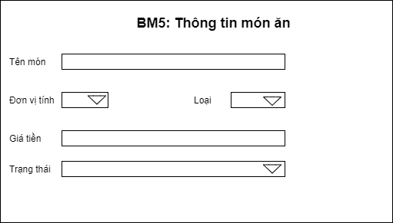

**QĐ5**: Tên món và giá tiền không được bỏ trống.

**BM6**

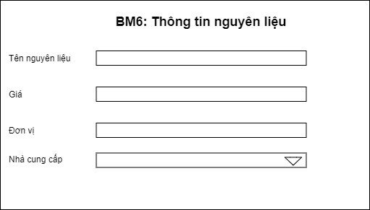

**QĐ6**: Tên nguyên liệu, giá và đơn vị không được bỏ trống.

**BM7**

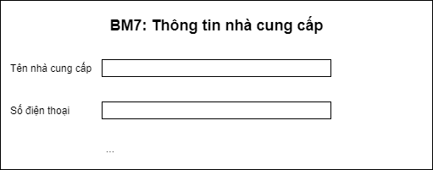

**QĐ7**: Tên nhà cung cấp và số điện thoại không được bỏ trống.